МОБУ «Новочеркасская СОШ»
Отчет о проведенных мероприятиях, посвященных 75-й годовщине великой победы в великой Отечественной войне.
15 февраля в России и странах СНГ отмечалась 31-я годовщина вывода советских войск из Афганистана. С 2011 года этот день в Российской Федерации отмечается как официальный День памяти о россиянах, исполнявших служебный долг за пределами Отечества.
Дни памяти проходили в школе под девизом: «Живая память». Именно живая память, потому что живы те, кто воевал в Афганистане. Живая потому, что память о погибших свято хранят их товарищи по оружию, их семьи и близкие, друзья, одноклассники. И память эта будет жива, пока мы об этом помним, пока мы об этом говорим.
В рамках памятных мероприятий в школе был запланирован и проведен ряд мероприятий.
10 февраля в школьной библиотеке была организована выставка книг «Слава тебе, победитель солдат!»
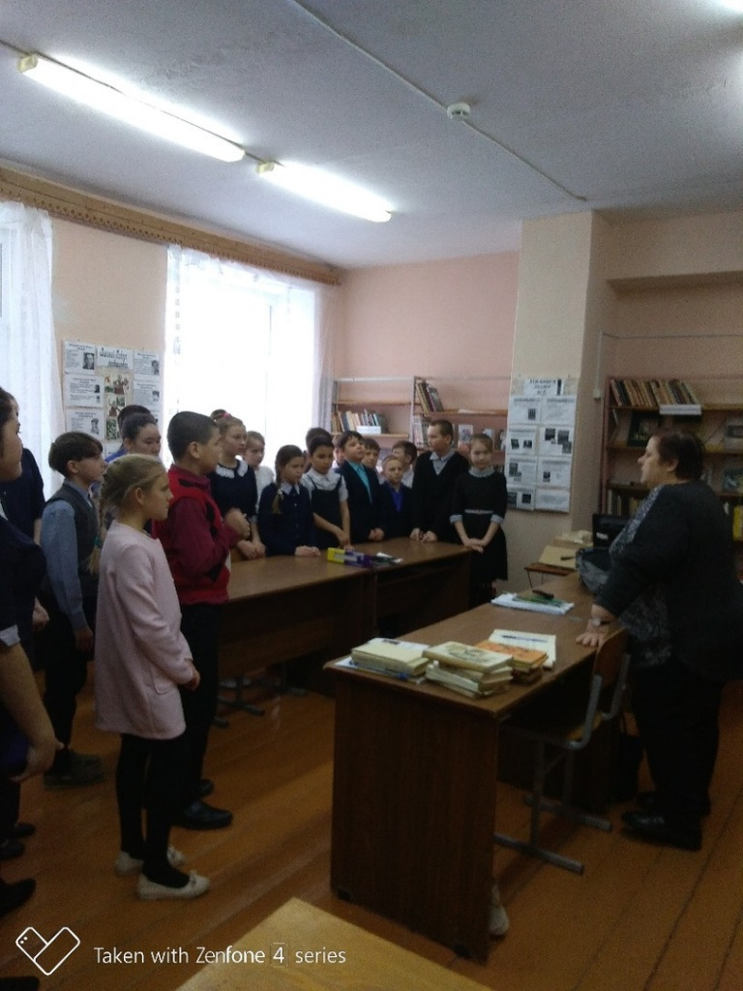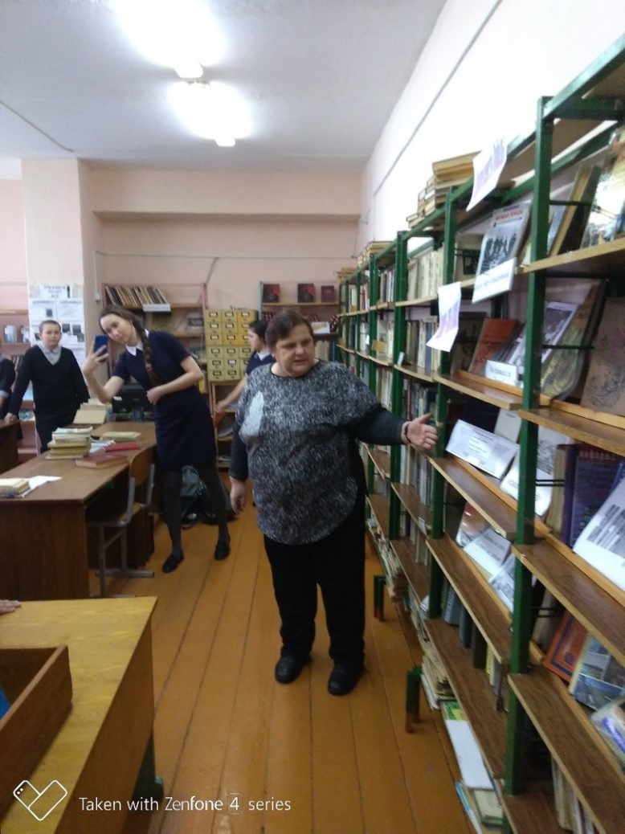

11 февраля в МОБУ "НовочеркасскаяСОШ" в связи с предстоящим праздником было проведено мероприятие среди учащихся 2-4 классов " Веселые старты". Ребята получили большой заряд бодрости и веселья.
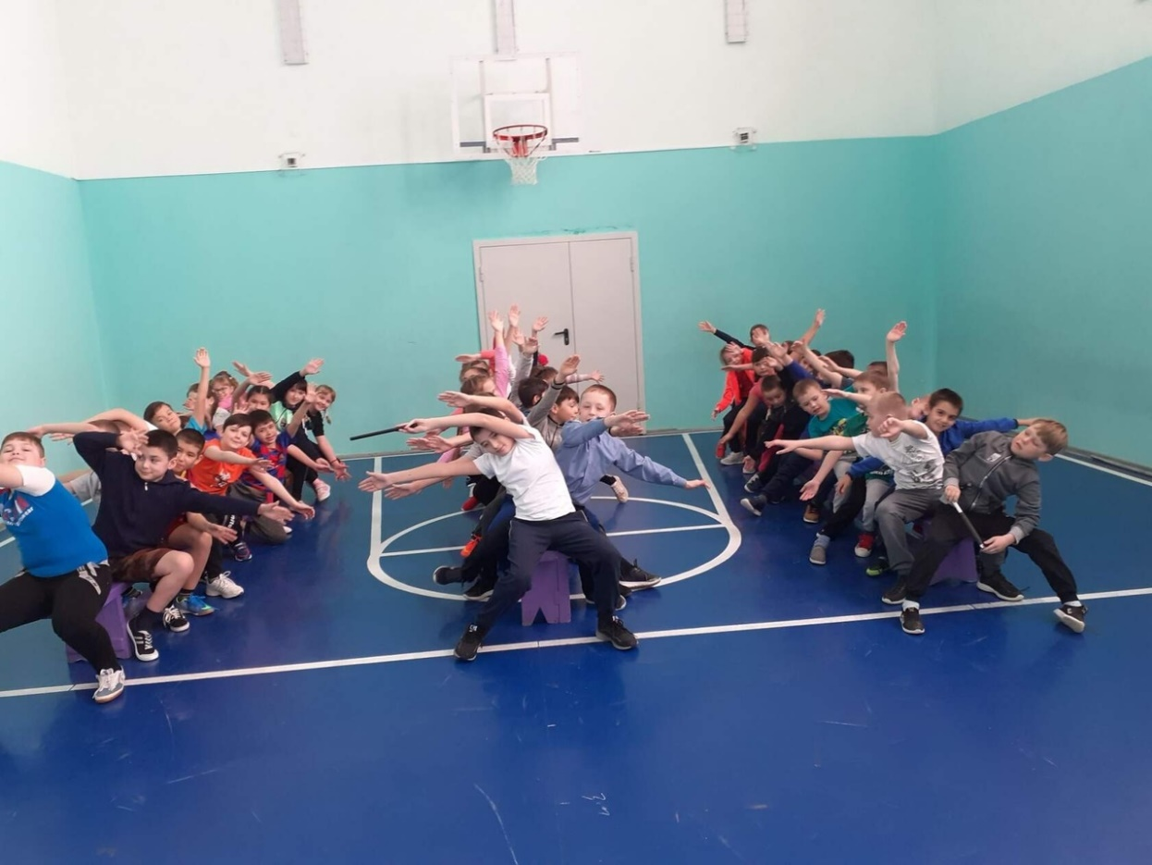

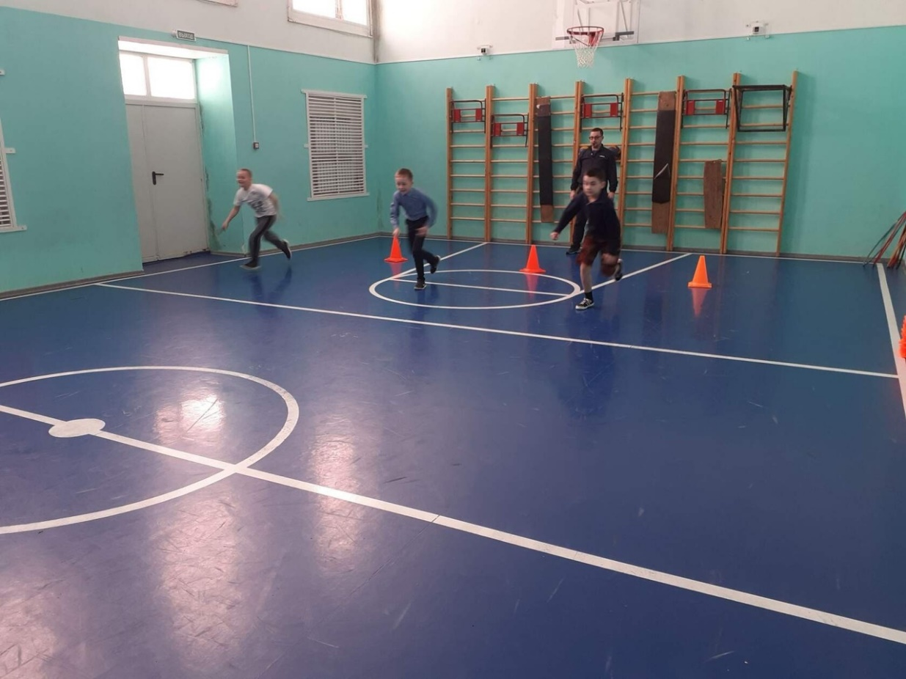

12 февраля в 4 классе, классный руководитель Ибрагимова Гульзада Хузяхматовна, прошел классный час, посвященный воинам-афганцам. Егор Злубко принес фотоальбом и грамоты своего дедушки, ребята с интересом рассматривали фото и слушали рассказ Егора.
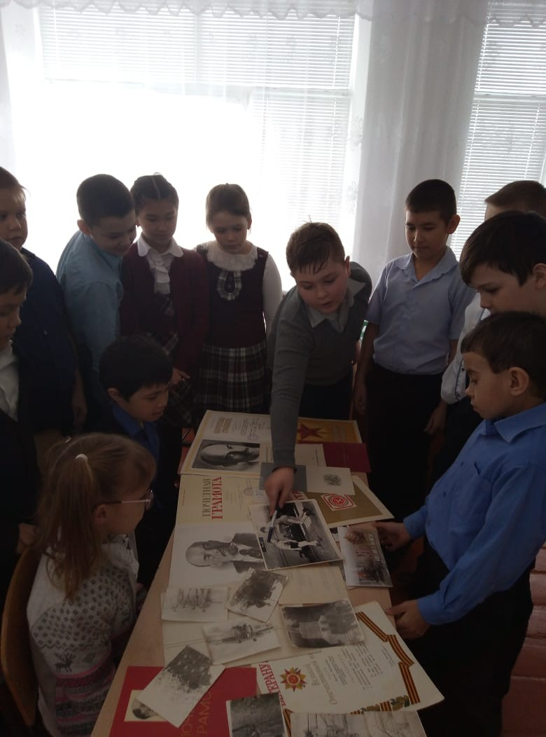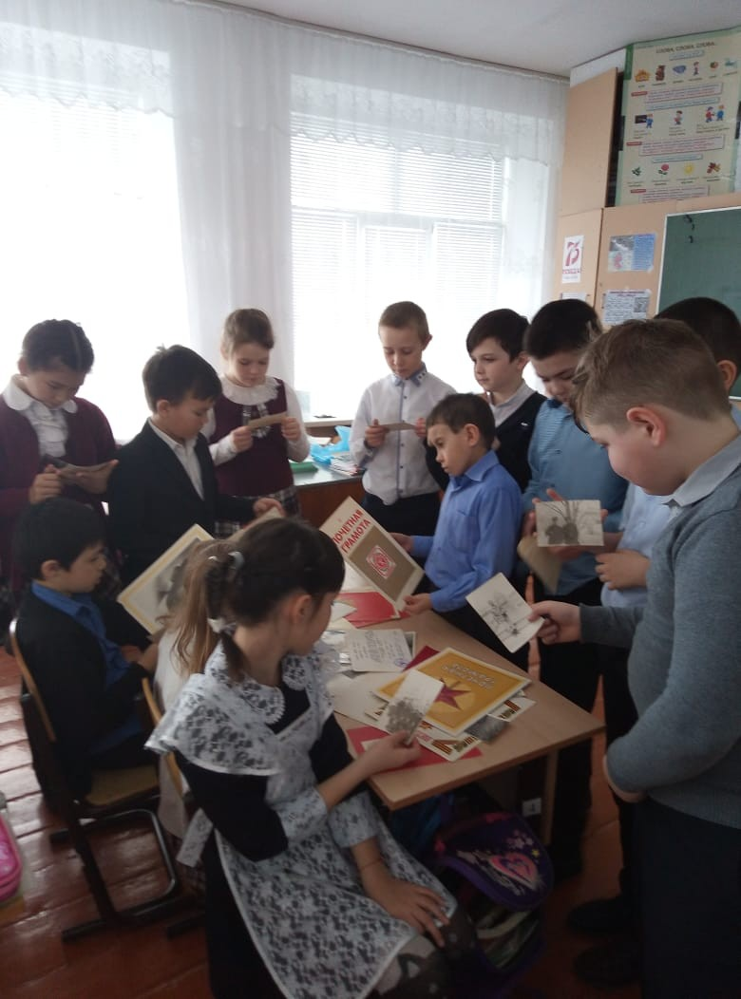

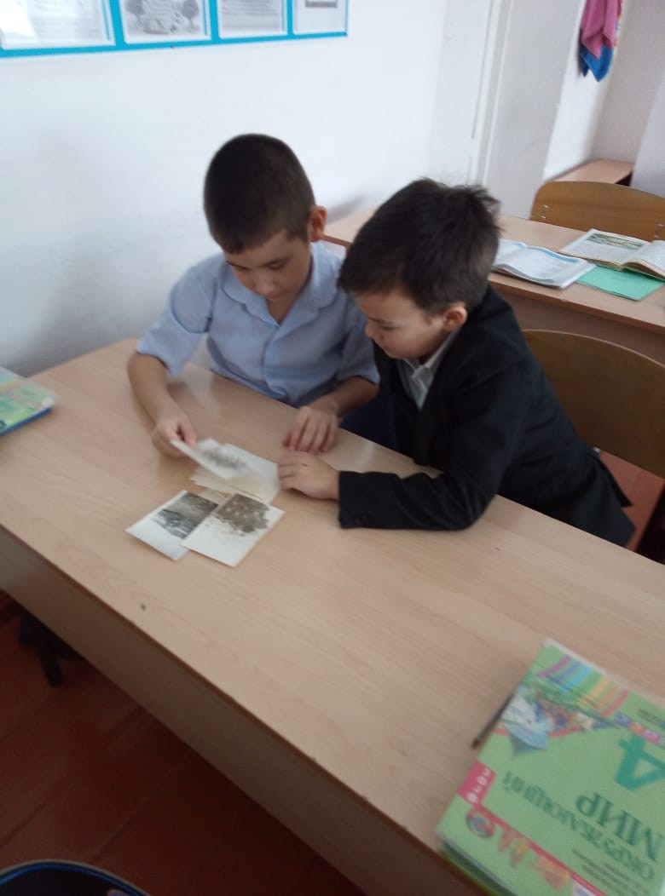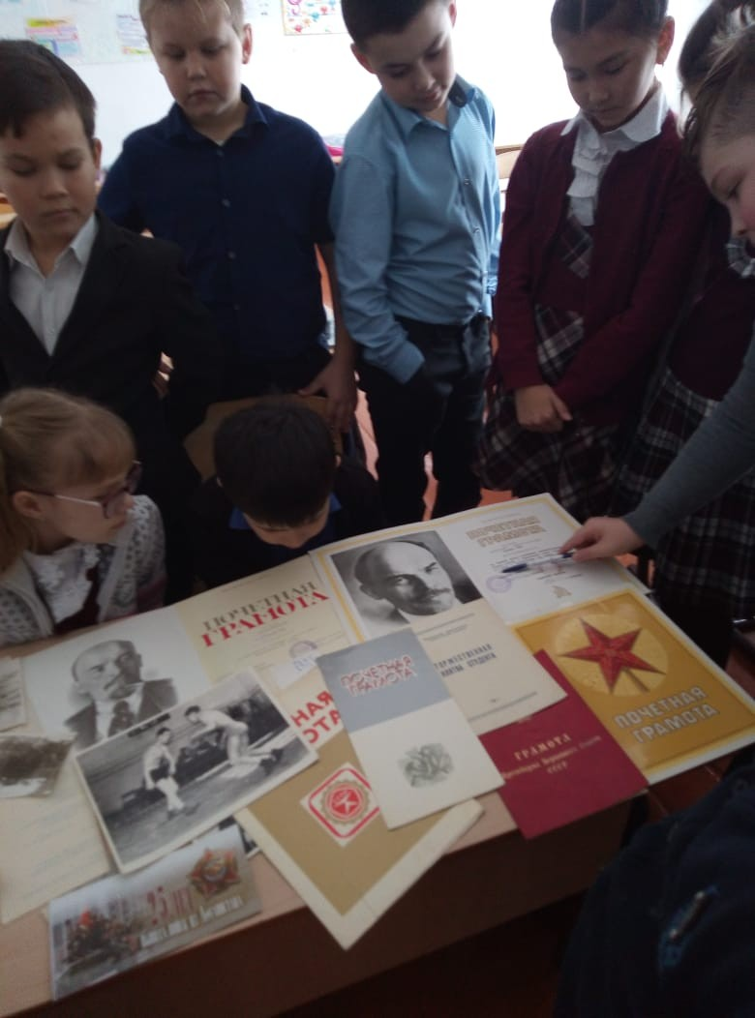

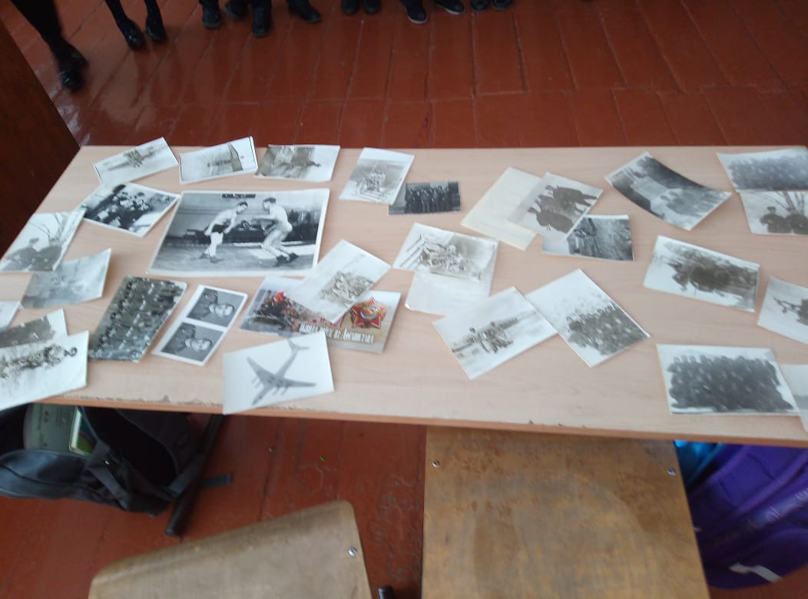

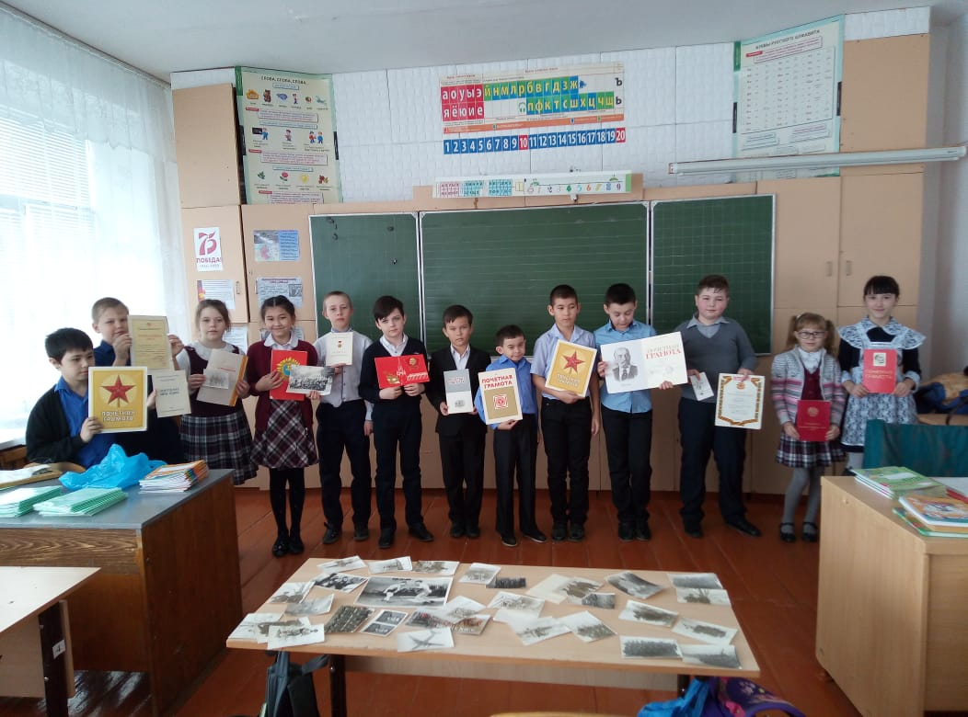

13 февраля был проведен тематический вечер «Живая память». На вечере прозвучало много стихов и песен об афганской войне.
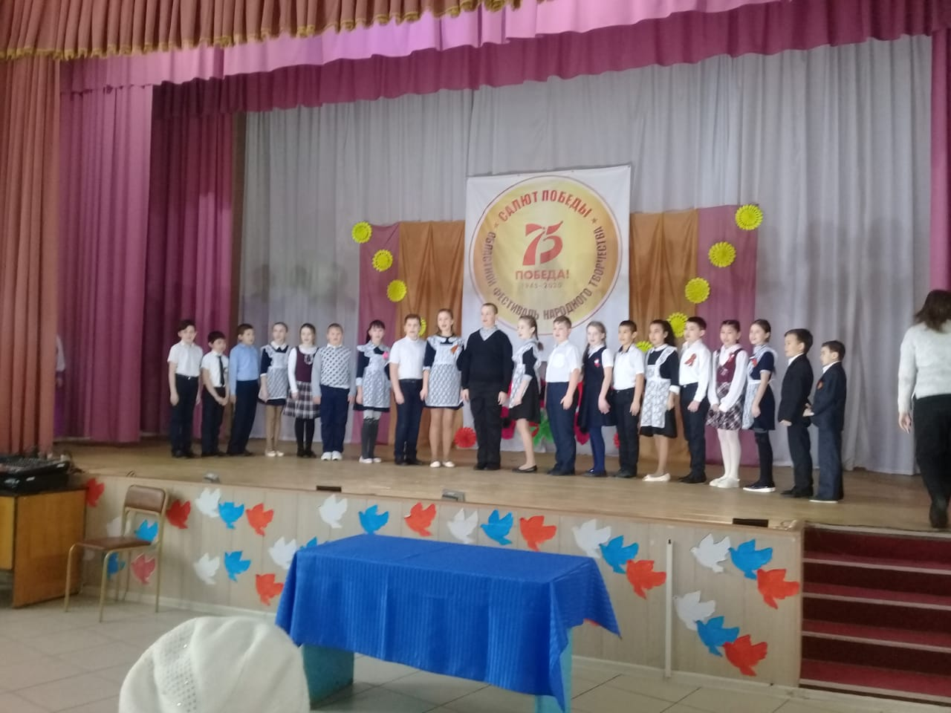
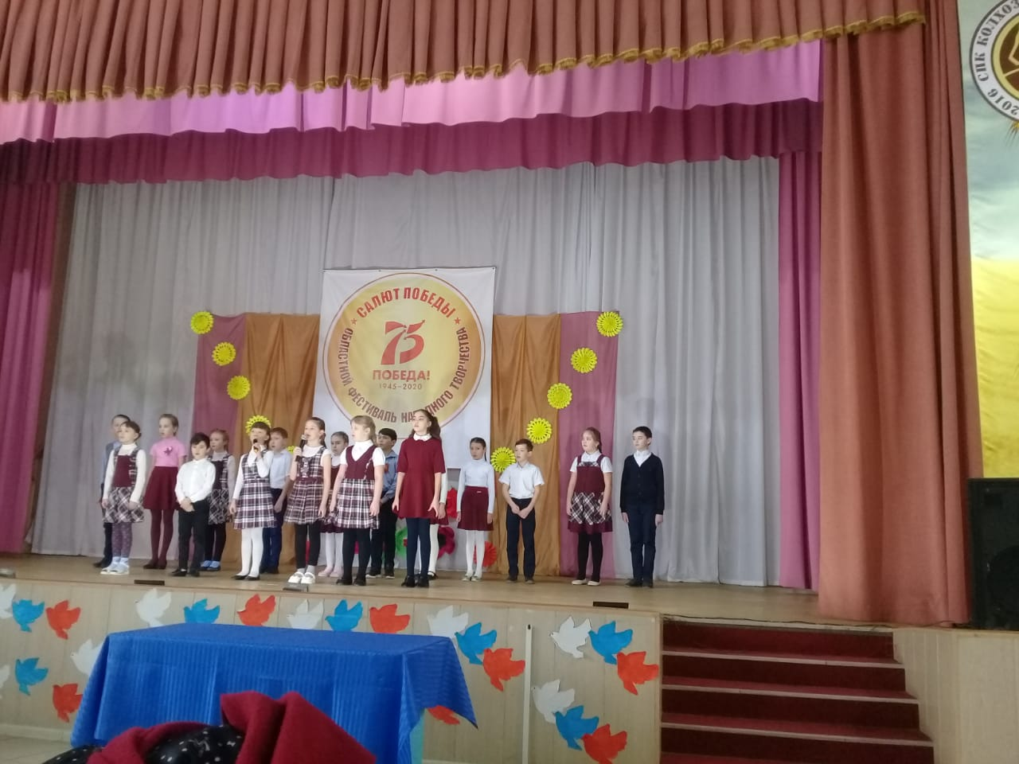

14 февраля наши учащиеся побеседовали с воинами-интернационалистами.
Узнали очень много нового и интересного. Гордимся!
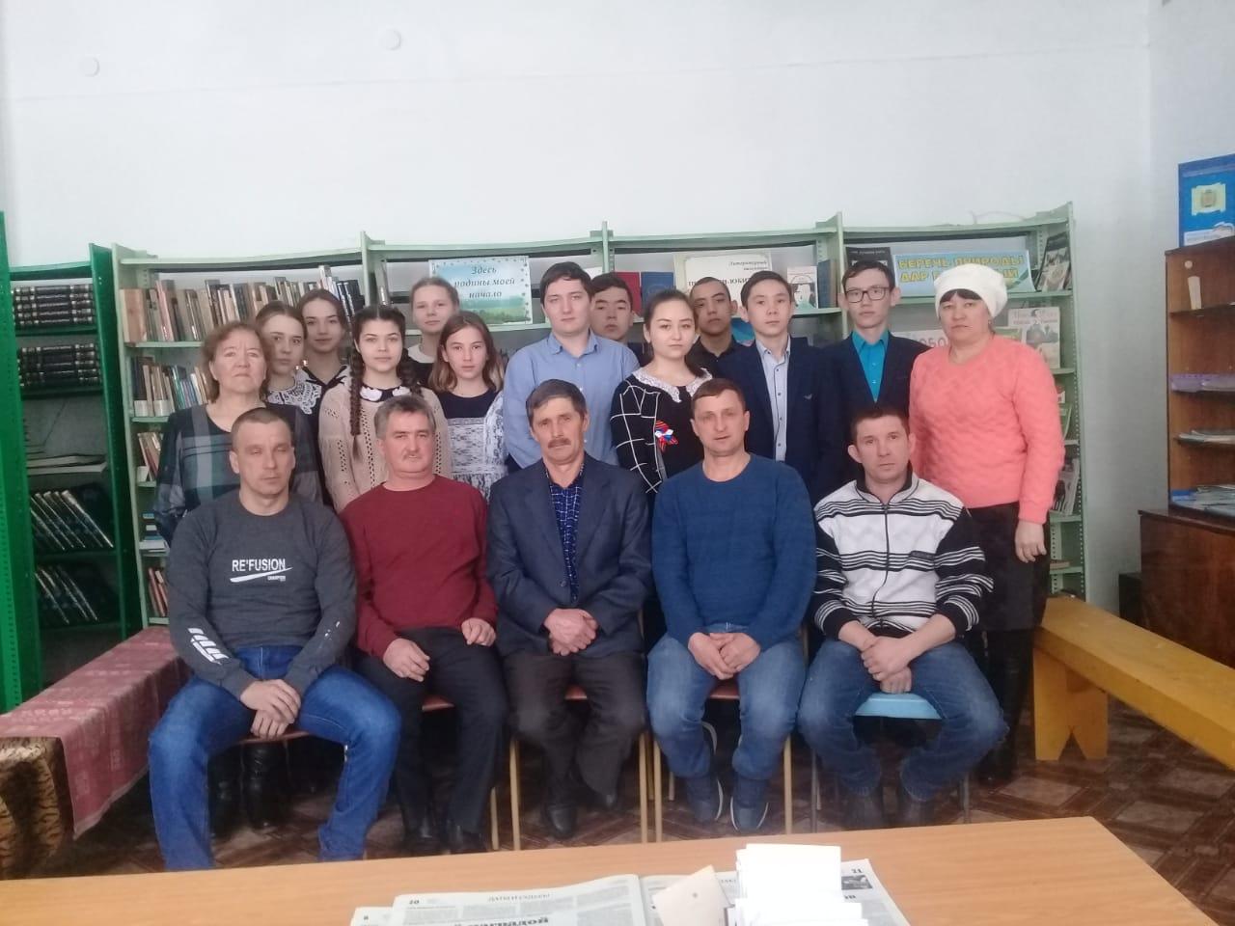

В памяти людской этой войне еще долго жить, потому что ее история написана кровью солдат и слезами матерей, обелисками с жестяными звездочками и ворвавшимися фронтовым ветром в нашу жизнь песнями. И уж навечно останется эта война в душах вышедшего из нее поколения, опаленного огнем и усвоившего ее фронтовые и нравственные уроки.
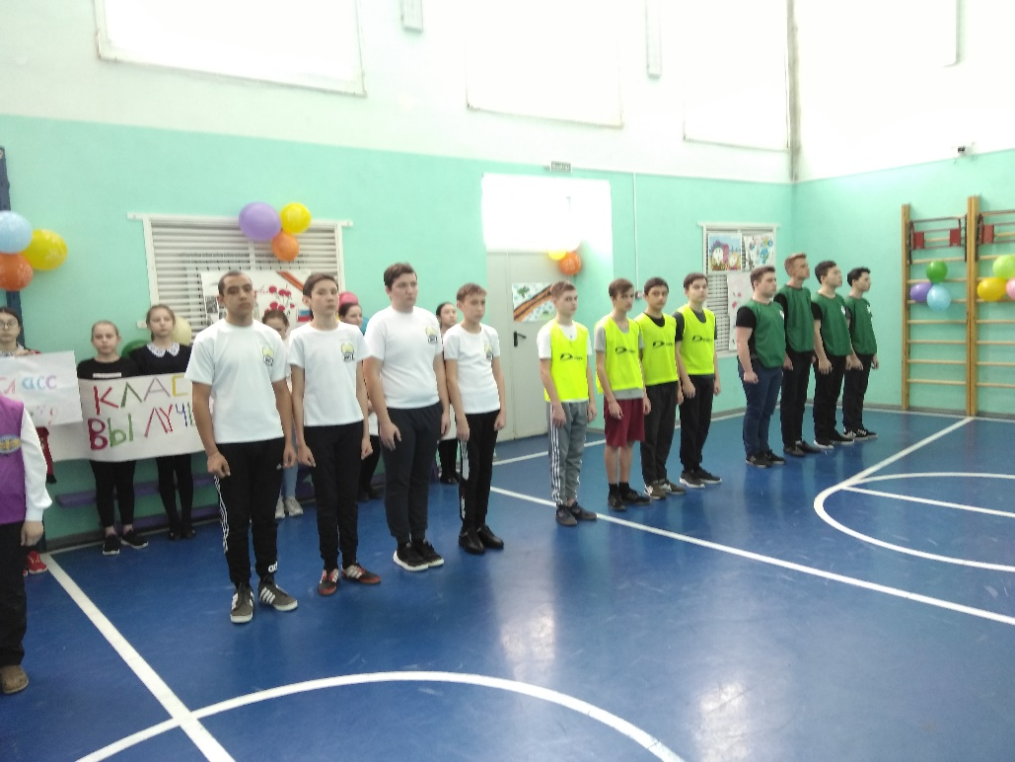
Конкурс «А ну-ка парни!»
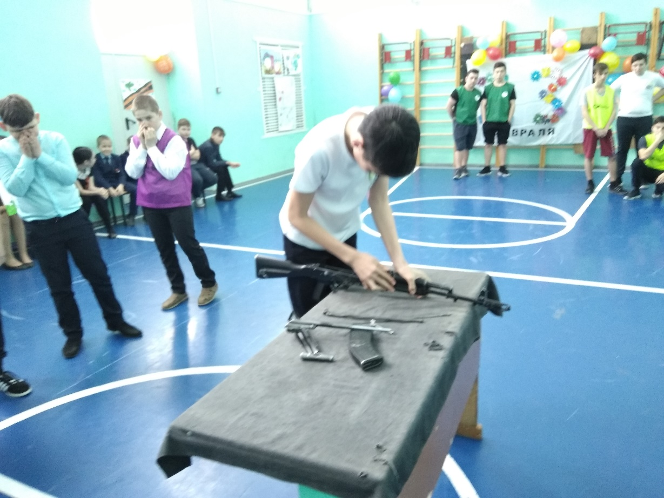
Разборка сборка автомата
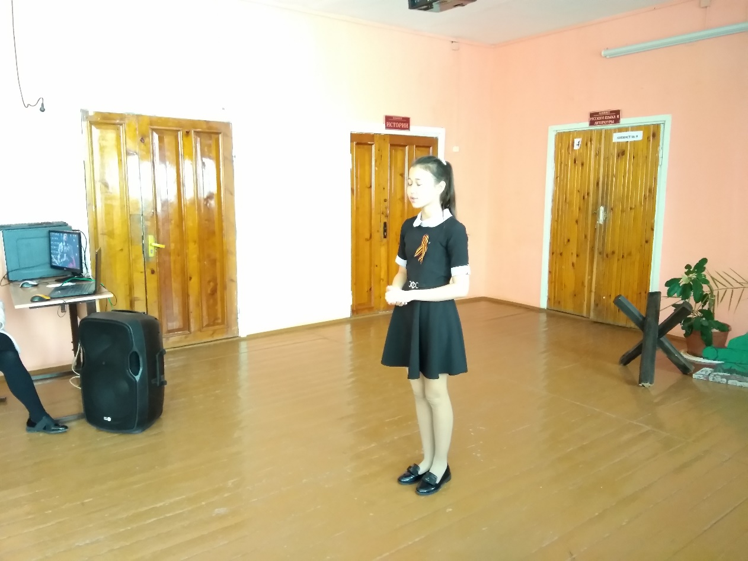
Конкурс чтецов на военную тематику
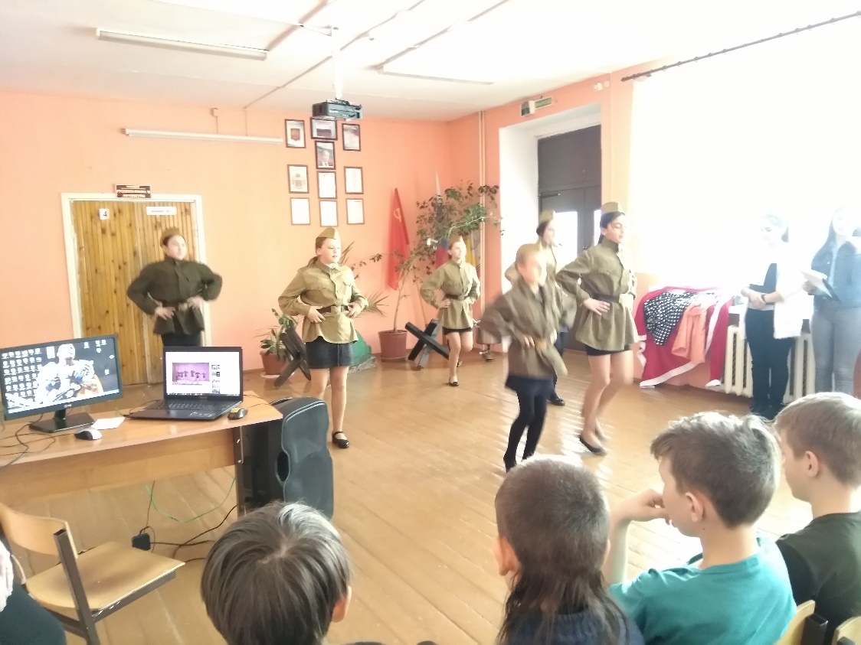
Инсценированние песен на военную тематику
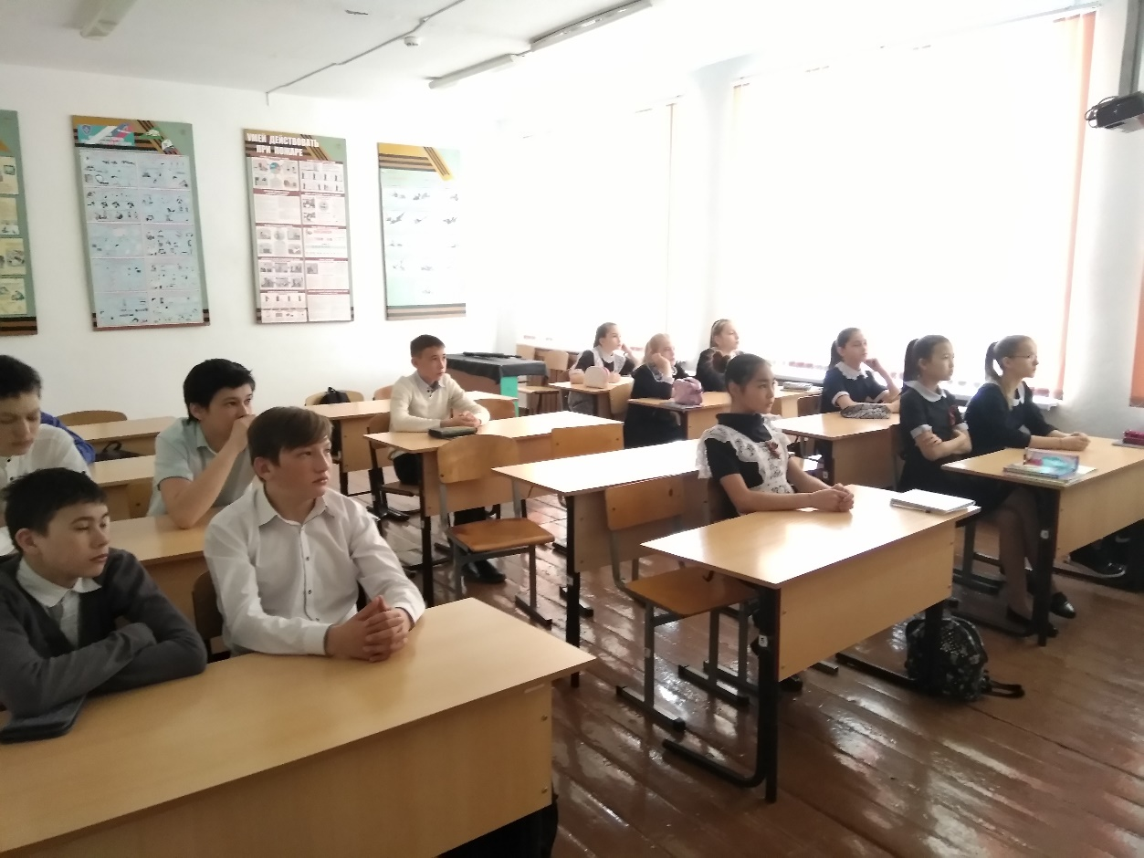
Уроки мужества
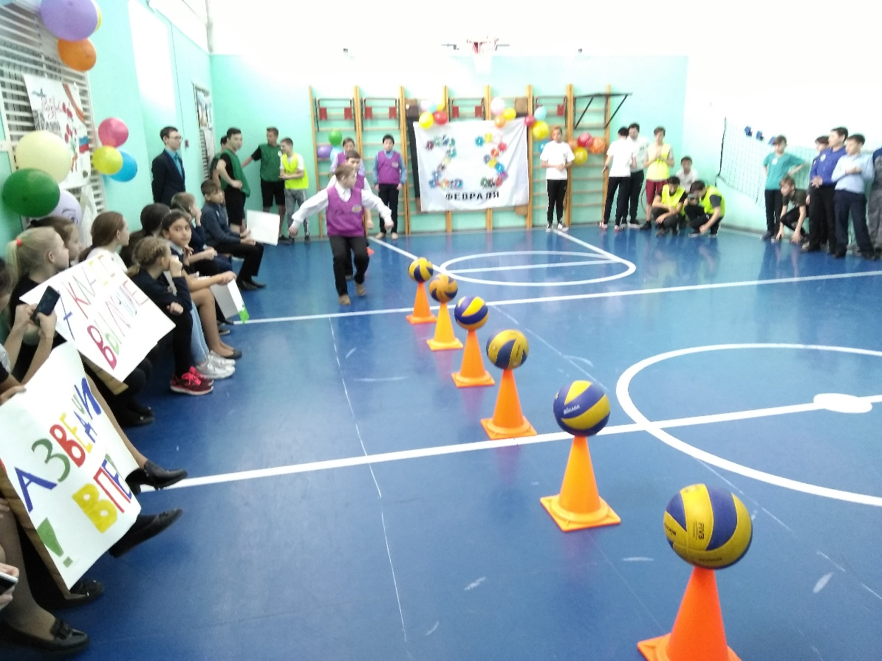
Спортивные состязания
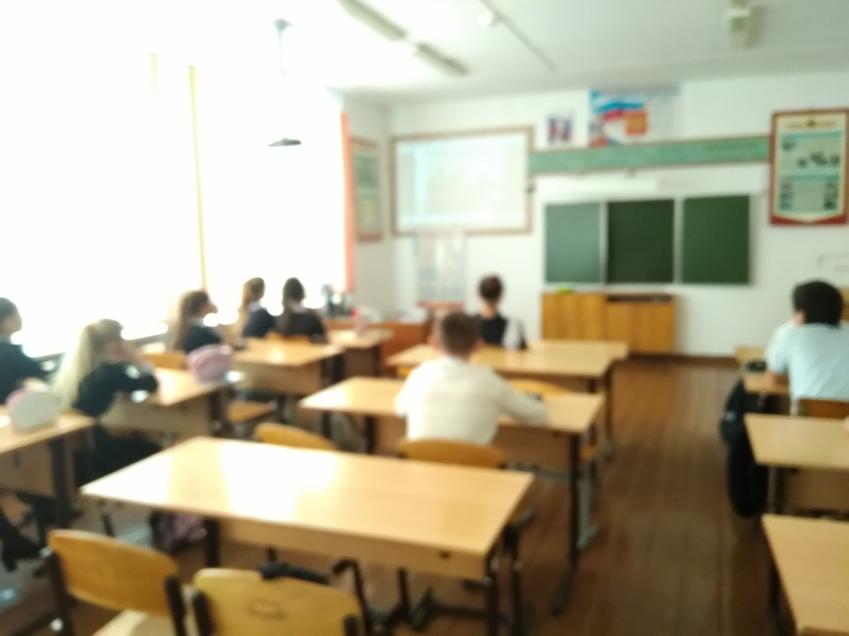
Просмотр фильмов о войне

МОБУ «Новочеркасская СОШ»
Информация о мероприятиях по проведению Акции памяти «Блокадный хлеб» и Всероссийского урока Памяти, посвященного Дню окончательного снятия блокады Ленинграда
№ | Дата  Время | Название мероприятия | Ответственный за проведение на месте | Место | Волонтеры (организация / количество) | Кол-во участников
1 | 20.01.2020 | Линейка, посвящённая мероприятиям ко Дню окончательного снятия блокады Ленинграда | Заместитель директора по ВР Павленков С.В | Школа, рекреация 1 этажа |  | 123
2 | 21-22.01.2020 | Чтения «Дети блокады» | Учителя литературы, классные вожатые | Школа, класс |  | 52
3 | 23.01.2020 | Просмотр видеофильма «Крик тишины». Режиссер .В.Потапов | Классный руководитель Ворвулева В.Г | Школа, класс |  | 12
4 | 23.01.2020 | Урок мужества в рамках «Моё Оренбуржье» «Вечная память героям» | Классный руководитель Канатова С.С | Школа, класс |  | 15
5 | 24.01.2020 | Выставка рисунков «Символ надежды и жизни: Хлеб в блокадном Ленинграде» | Учитель ИЗО Селянина М.Р | Школа, рекреация 2 этажа |  | 57
6 | 25.01.2020 | Выставка книг «Ленинград. Блокада. Подвиг.» | Школьный библиотекарь Булдакова Л.П | Школа, библиотека |  | 37
7 | 25.01.2020 | Экскурсия в пекарню СК «Красногорский» | Классный руководитель Тишечкина О.А | пекарня |  | 21
8 | 27.01.2020 | Линейка, приуроченная Всероссийскому уроку Памяти и акции «Блокадный хлеб» | Заместитель директора по ВР Павленков С.В, ДОО «Ровесники» | Школа, рекреация 1 этажа |  | 119
9 | 27.01.2020 | Распространение листовок о блокаде Ленинграда и подвиге его жителей. Раздача бесплатного хлеба. | Вожатая, волонтёры | Площадь, улицы села |  | 18
10 | 27.01.2020 | Урок мужества «Блокада Ленинграда». (1-4 кл.) | Волонтёры,  ДОО«Ровесники» | Школа, рекреация 1 этажа |  | 60
11 | 27.01.2020 | Урок мужества и патриотизма «Дети блокадного Ленинграда». (5-8 кл.) | Волонтёры,  ДОО«Ровесники» | Школа, рекреация 1 этажа |  | 44
12 | 27.01.2020 | Урок мужества «Не ради Славы и наград мы защищали Ленинград!». (9-11 кл.) | Волонтёры,  ДОО«Ровесники» | Школа, рекреация 1 этажа |  | 26

